
Москва, 17 сентября 2017г.
Дорогие друзья,
Рады представить Вам еще раз новую площадку – очаг распространения греческой гастрономии и культуры, кафе «GΟKOS» наших хороших друзей Алекоса и Гордея Илиопуло, расположенное на ул. Сущёвская 19 к.4 (метро «Менделеевская»). Минималистический изящный интерьер, сразу ассоциирующийся с греческим миром, прямая трансляция греческой радиостанции в качестве музыкального сопровождения, сразу подают ноты этого заведения с национальным греческим колоритом.
Искусно изрисованное греческими буквами окно заведения сразу пришлось нам по духу, сиюминутно катапультирует гостя на территорию Эллады.

ВНИМАНИЕ! В связи с дальнейшим расширением «ГОКОСа», в данный момент проходит набор команды для работы на кухне!

Вам не обязательно обладать поварским образованием или иметь опыт в ресторанном бизнесе! Главное, чтобы была любовь к Греции и греческой кухни, всему остальному можно научиться!
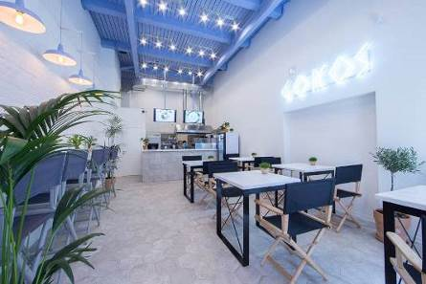

Согласно владельцам заведения, задачей братьев было создать самый вкусный гирос в Москве и сделать это красиво, с точки зрения брендинга, дизайна, создать греческую атмосферу, но при этом не уйти в классику, "древнюю Грецию".
"Гокос" – название, созвучное основному блюду, состоит из наших имён Гордей и Алекос (так имя звучит по-гречески). Цены на горячие блюда от 100 до 300 рублей.

Для нас очень важно чтобы у истоков бренда Gokos стояли именно греки!

Поэтому если вы амбициозны и активны - скорее всего нам с вами по пути!

Сейчас мы набираем в команду поваров-универсалов, кассиров и официантов.

В обязанности повара-универсала входит приготовление блюд согласно технологическим картам, инвентаризации.

Оплата труда во многом будет зависеть от вашей активности и выполнения, перевыполнения планов.

Поддержание чистоты рабочего места в течение смены. Соблюдение эстетичности оформления и подачи блюд.

Контактное лицо для обратной связи , Евгений 89169993333

Ждем Вас!
С уважением
Теодора Янници,
директор Греческого Культурного Центра
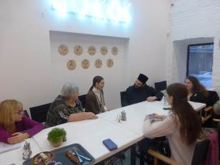
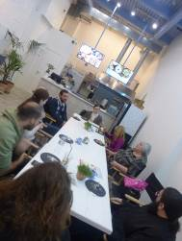

Μόσχα, 17 Σεπτεμβρίου 2017
Αγαπητοί φίλοι,
Είμαστε στην ευχάριστη θέση να σας πληροφορήσουμε ότι η καινούρια εστία ελληνικής εστίασης και πολιτισμού, στο ελληνικό γιράδικο των καλών μας φίλων Αλέκου και Γόρδιου Ηλιόπουλου , που πρόσφατα επεκτάθηκε και εγκαινίασε και νέο σουβλατζίδικο στο εμπορικό κέντρο "Обед буфет" ("μεσημεριανό μπουφέ") στην κεντρική οδό Novy Arbat 15, επεκτείνεται περαιτέρω.
Δια τούτο αναζητούν νέο προσωπικό για τις ανάγκες της μαγειρικής και της λοιπής υποδομής τους, όπως μάγειρας-σεφ και προσωπικό για το ταμείο.
Θερμή παράκληση οι ενδιαφερόμενοι όπως απευθυνθούν στον αρμόδιο διευθυντή Ευγένιο, τηλέφωνο επικοινωνίας 89169993333
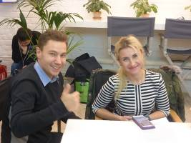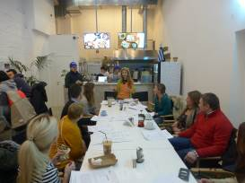

Άλλη μία εστία ελληνικής εστίασης και πολιτισμού, στο ελληνικό γιράδικο των καλών μας φίλων Αλέκου και Γόρδιου Ηλιόπουλου «GOKOS» (@g_o_k_o_s) επί της οδού: 19, Sushevskaya str., building 4 (metro station “Mendeleevskaya”). Εξαιρετικός ο εσωτερικός μινιμαλιστικός διάκοσμος, αμέσως παραπέμπει στον ελληνικό κόσμο, ο οποίος, σε συνδυασμό με τη μουσική υπόκρουση ελληνικής ραδιοφωνικής γραμμής, με εναλλασσόμενες ειδήσεις και μουσικά διαλείμματα, αλλά και το πετυχημένο παράθυρο με τα ελληνικά γράμματα στην επιφάνειά του, μας προσγειώνουν από την είσοδο ακόμη του μαγαζιού στα χρώματα, τον αέρα, τις γεύσεις της Ελλάδας.
Σύμφωνα με τα δύο αδέρφια, στόχο τους αποτελούσε η δημιουργία ενός γιράδικου με το πιο νόστιμο σουβλάκι στη Μόσχα, σε συνδυασμό με μία ατμόσφαιρα, που να παραπέμπει στην Ελλάδα, όχι, όμως, αποκλειστικά στην αρχαιότητα, ενώ η ονομασία του καταστήμαρτος «GOKOS» προέρχεται από τις συλλαβές των ονομάτων των δύο αδερφών, του Γόρδιου-Gordei στη ρωσική και του Αλέκου.

Σας περιμένουμε!
Με εκτίμηση
Δώρα Γιαννίτση,
δ/ντρια Κέντρου Ελληνικού Πολιτισμού-Κ.Ε.Π.
